
ООО «МГК «Световые Технологии»
Светильник OWP ECO LED 595 EM 4000K
ПАСПОРТ

- Назначение
1.1. Светильник встраиваемый на полупроводниковых источниках света (светодиодах), укомплектованный блоком резервного питания, предназначен для общего освещения административно-общественных и производственных помещений и рассчитан для работы в сети переменного тока 220 В (±10%), 50 Гц (±0,4 Гц). Качество электроэнергии должно соответствовать ГОСТ Р 54149-2010.
1.2. Светильник обеспечивает работу аварийного EM LED module при аварийном отключении питающего напряжения. Батарея поддерживает работу EM LED module не менее 1 часа в данном режиме. Световой поток светильника при этом составляет 10% от номинального.
1.3. Светильник соответствует требованиям безопасности ТР ТС 004/2011 «О безопасности низковольтного оборудования», ТР ТС 020/2011 «Электромагнитная совместимость технических средств».
1.4. Светильник может быть установлен на поверхность из нормально воспламеняемого материала.
1.5. Класс защиты от поражения электрическим током – I.

- Комплект поставки
Светильник, шт. 1
Упаковка, шт. 1
Паспорт, шт. 1

- Требования по технике безопасности
Установку и чистку светильника производить только при отключенном питании.

- Правила эксплуатации и установка
4.1. Эксплуатация светильника производится в соответствии с «Правилами технической эксплуатации электроустановок потребителей».
4.2. Распаковать светильник, снять защитную рамку с рассеивателем, провести сетевые провода через отверстие в корпусе, корпус установить на поверхность потолка.
4.3. Подключить сетевые провода к клеммной колодке в соответствии с указанной полярностью L, N.
4.4. Подключить аккумулятор к блоку резервного питания. После первого подключения светильника к сети рекомендуется дождаться полной подзарядки аккумуляторной батареи (24 часа).
Внимание! При длительном отключении светильника от сети (более 7 дней), необходимо отключать аккумулятор для предотвращения разряда аккумулятора.
4.5. Подключить к клеммным зажимам светильника L2, N2 питающие провода, обеспечивающие непрерывный заряд батареи.
4.6. Закрепить защитную рамку с рассеивателем.
4.7. Загрязненное стекло очищать мягкой ветошью, смоченной в слабом мыльном растворе.

- Свидетельство о приемке
Светильник соответствует ТУ 3461-001-44919750-12 и признан годным к эксплуатации.
Дата выпуска
Контролер
Упаковщик
Светильник сертифицирован.

6. Гарантийные обязательства
6.1. Завод-изготовитель обязуется безвозмездно отремонтировать или заменить светильник, вышедший из строя не по вине покупателя в условиях нормальной эксплуатации,
в течение гарантийного срока.
6.2. Гарантийный срок – 36 месяцев со дня изготовления светильника.
6.3. Срок службы светильников в нормальных климатических условиях при соблюдении правил монтажа и эксплуатации составляет:
- 8 лет – для светильников, корпус и/или оптическая часть (рассеиватель) которых изготовлены из полимерных материалов;
- 10 лет – для остальных светильников.

Адрес завода-изготовителя: 390010, г. Рязань, ул. Магистральная д.11-а.

Дата продажи
Штамп магазина
Рис. 1. Габариты светильника Рис. 2. Схема электрических соединений:
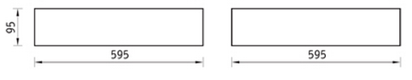
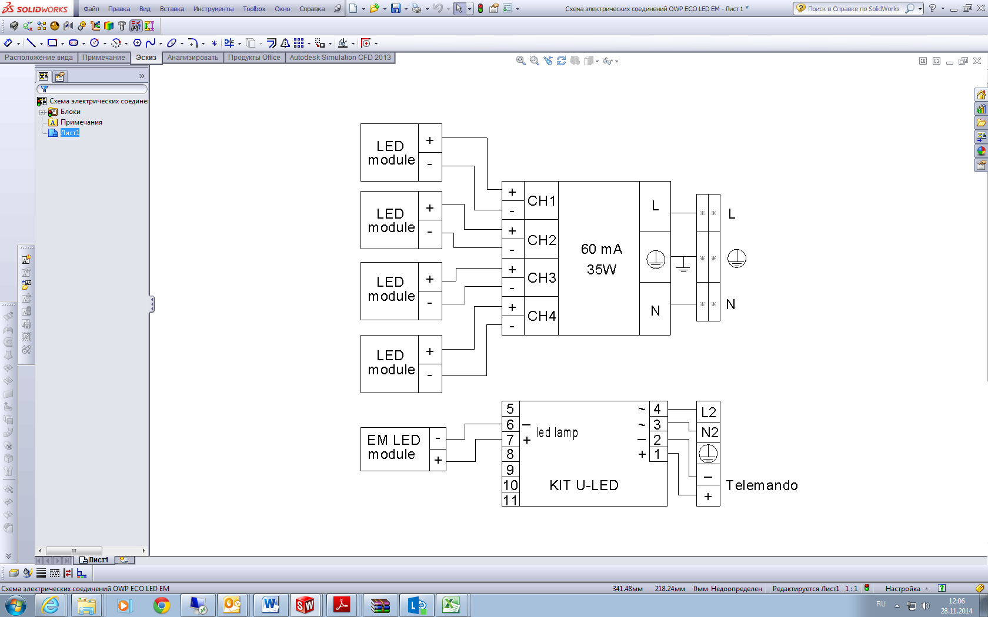

Рис. 3

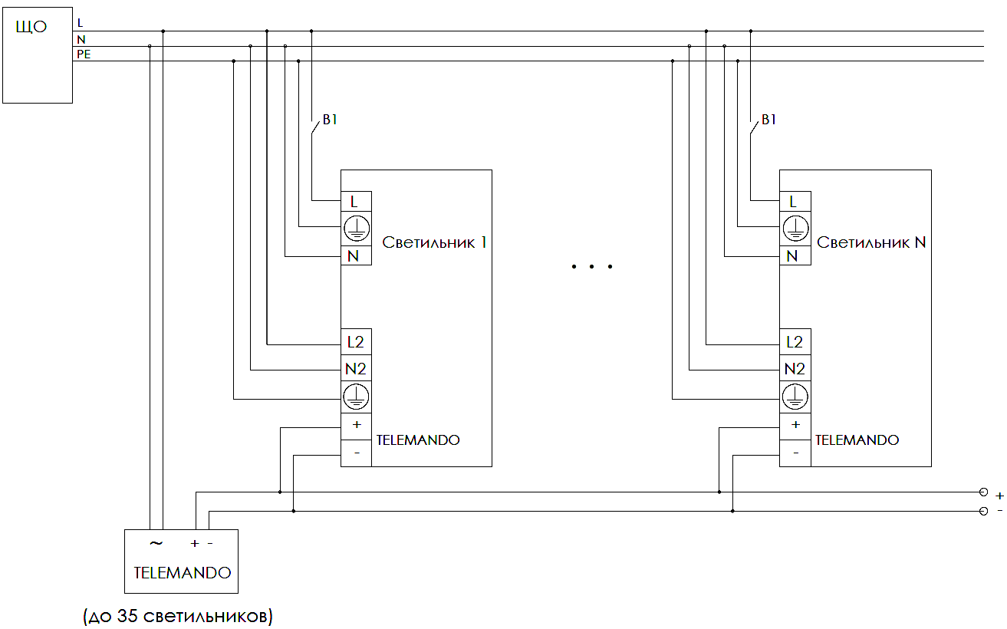


LLC “IGC” Lighting Technologies”
OWP ECO LED 595 EM 4000K Lighting fixture
CERTIFICATE

- Designation
1.1. A built-in lighting fixture for ceiling based on semiconductor light sources (LEDs) equipped with the redundant power supply unit is intended for general illumination of public administrative and production facilities and suitable for use in 220 VAC (±10%), 50 Hz (±0,4 Hz). Power quality shall comply with GOST R 54149-2010.
1.2. The lighting fixture provides operation of the emergency EM LED module in case of emergency shutdown of supply voltage. The battery supports the EM LED module operation for at least 1 hour in this mode. Luminous flux in this case is 10% of the rated value.
1.3. The lighting fixture corresponds to the requirements of technical regulations of the Customs Union 004/2011 “On safety of low voltage equipment”, technical regulations of the Customs Union 020/2011 “Electromagnetic capability of technical means”.
1.4. The lighting fixture can be installed on the surface made of normally combustible material.
1.5. Electric shock protection class – I.

- Delivery set
Lighting fixture, pcs. 1
Package, pcs. 1
Data Sheet, pcs. 1

- Safety requirements
Perform installation and cleaning of the lighting fixture only when power is off.

- Codes for operation and installation
4.1. Operation of the lighting fixture is performed in accordance with the “Rules of technical operation of consumers’ electrical plants”.
4.2. Unpack the lighting fixture, remove the protective frame with the diffuser, pass the network wires through the hole in the casing, install the casing on the ceiling surface.
4.3. Connect the network wires to the terminal block according to the specified polarity L, N.
4.4. Connect the battery to the redundant power supply unit. After the first plug in of the lighting fixture, it is recommended to wait till the battery is fully charged (24 hours).
Warning! In case if the lighting fixture is off for a long time (more than 7 days), it is required to disconnect the battery to prevent battery discharge.
4.5. Connect the power supply wires which provide continuous battery charging to contact clamps L2, N2.
4.6. Fasten the protective frame with the diffuser.
4.7. Clean a dirty glass with a soft cloth dampened in a mild soap solution.

- Certificate of Acceptance
The lighting fixture complies with TOR 3461-001-44919750-12 and is fit for use.
Date of manufacture
Inspector
Packer
The lighting fixture is certified.

6. Warranty liability
6.1. The manufacturer shall without charge repair or replace the floodlight failed through no fault of the buyer under normal operating conditions, during the warranty period.
6.2. Warranty period – 36 months from the manufacture date of the floodlight.
6.3. Service life of lighting fixtures in normal climate conditions in case of compliance with installation and operation codes is as follows:
- 8 years – for lighting fixtures the body and/or the optical part (diffuser) of which is made of polymeric materials;
- 10 years – for other lighting fixtures.

Address of the manufacturer: Magistralnaya str., 11A, Ryazan, 390010

Sale date
Store stamp

Fig. 1. Dimensions of the lighting fixture Fig. 2. Wiring diagram:

Fig. 3
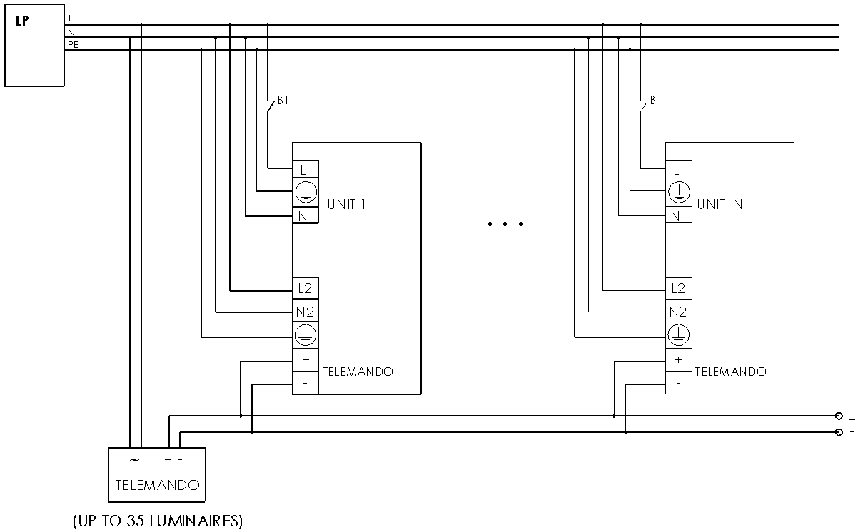


«Жарық технологиялары» СК» ЖШҚ
OWP ECO LED 595 EM 4000K шамдал
ТӨЛҚҰЖАТ

- Тағайындалуы
1.1. Жартылай өткізгішті жарық көзінің ішіне салынған (жарық диодындағы) сақтық қорек көзі блогымен жабдықталған шамдал әкімшілік-қоғамдық және өндірістік ғимараттарды жалпы жарықтандыруға арналған және 220 В (±10%), 50 Гц (±0,4 Гц) айналмалы токтың желісінде жұмыс істеу үшін есептелген. Электр құаты сапасы МЕМСТ Р 54149-2010 стандартына сәйкес болу қажет.
1.2. Шамдал қорек көзінің кернеуі апаттық сөнген жағдайда апаттық ЕМ LED module-дің жұмысын қамтамасыз етеді. Бұл режимде батарея ЕМ LED module -дің жұмысын 1 сағаттан кем емес ұстайды. Бұл ретте шамдалдың жарықтық ағыны көрсетілгеннің 10%-ын құрайды.
1.3. Шамдал ТР ТС 004/2011 «Төмен вольтты құрал-жабдықтың қауіпсіздігі туралы», ТР ТС 020/2011 «Техникалық құралдардың электромагниттік үйлесімдігі» қауіпсіздік талаптарына сәйкес келеді.
1.4. Шамдал қалыпты тұтанатын материалдан жасалған төбеге орнатылуы мүмкін.
1.5. Электрлік токпен зақымдалудан қорғану классы – І.

- Жеткізілім жиынтығы
Шамдал, дана. 1
Орам, дана. 1 1
Төлқұжат, дана 1 1
- Қауіпсіздік техникасы бойынша талаптар
Шамдалды орнатуды, тазалауды тек қуат көзін өшіріп орындаңыз.

- Пайдалану ережесі мен орнату.
4.1. Шамдалды пайдалану «Тұтынушылардың электрлік қондырғыларды техникалық пайдалану ережелеріне» сәйкес жүргізіледі.
4.2. Шамдалды орамнан алып, шашыратқышы бар қорғау жиектемесін шешіп корпустағы тесік арқылы желілік сымдарды жүргізіңіз,корпусты төбенің бетіне орнатыңыз.
4.3. Желілік сымды клеммалық қалыпқа L, N. көрсетілген полярлыққа сай қосыңыз:
4.4. Аккумуляторды шамдалдың қосымша қорек көзіне қосыңыз. Шамдалды желіге бірінші реті қосқаннан кейін аккумуляторлық батареяның толық заряд алуын күту ұсынылады (24 сағат).
Назар аударыңыз! Шамдалды желіден ұзақ сөндіргенде (7 күннен астам), аккумулятордың тогынан айырылуының алдын алу үшін аккумуляторды өшіру қажет.
4.5. Шамдалдың L2, N2 клеммалық қысқыштарына батареяның үздіксіз зарядын қамтамсыз ететін қорек көзі сымдарын қосыңыз.
4.6. Шашыратқышы бар қорғаныс жиектемесін бекітіңіз.
4.7. Ластанған әйнекті әлсіз сабын ерітіндісінде суланған жұмсақ шүберекпен тазалаңыз.

- Қабылдау туралы куәлік.
Шамдал ТШ 3461-001-44919750-12 талаптарына сәйкес және пайдалануға жарамды деп танылды.
Шығарылған күні.
Бақылаушы
Ораушы:
Шамдал сертификатталған.

6. Кепілдік міндеттемелер.
6.1. Өндіруші зауыт кепілдік мерзім кезеңінде қалыпты пайдалану шартында сатып алушының кінәсінен тыс істен шыққан прожекторды ақысыз жөндеуге немесе алмастыруға міндеттенеді.
6.2. Кепілдік мерзімі – прожекторды дайындаған күннен бастап 36 ай.
6.3. Қалыпты климаттық жағдайда орнату және пайдалануы ережелерін сақтағанда шамдалдардың қызмет ету мерзімі:
- корпусы және/немесе оптикалық бөлігі (шашыратқыш) полимерлі материалдардан дайындалған шамдалдар үшін – 8 жыл;
- басқа шамдалдар үшін – 10 жыл.

Өндіруші-зауыттың мекен-жайы: 390010, Рязань қаласы, Магистральная көшесі, 11-а үй.

Сатылу күні
Дүкеннің мөртаңбасы

1-сурет. Шамдалдың габариттері 2-сурет. Электрлік қосылыстардың сұлбасы:

3-сурет.

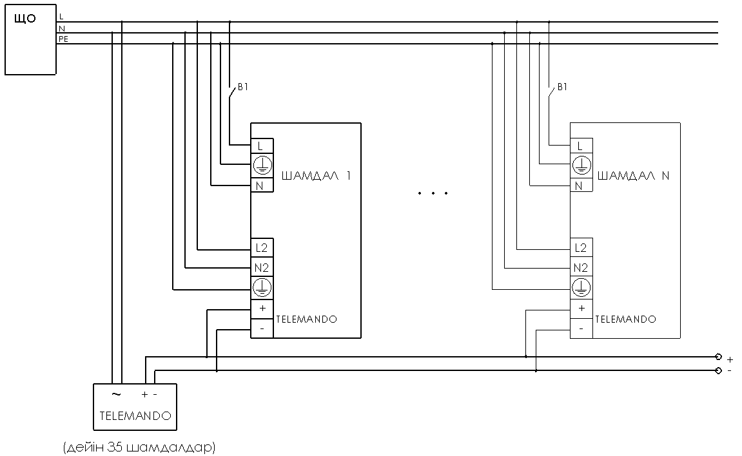


ТАА «МГК «Светлавыя Тэхналогіі»
Свяцільня OWP ECO LED 595 EM 4000K
ПАШПАРТ

- Прызначэнне
1.1. Свяцільня ўбудаваная на паўправадніковых крыніцах святла (святлодыёдах), укамплектаваная блокам рэзервовага сілкавання, прызначаная для агульнага асвятлення адміністрацыйна-грамадскіх і вытворчых памяшканняў і разлічаная для працы ў сетцы пераменнага току 220 В (±10%), 50 Гц (±0,4 Гц). Якасць электраэнергіі павінна адпавядаць ДАСТ Р 54149-2010.
1.2. Свяцільня забяспечвае працу аднаго аварыйнага EM LED module пры аварыйным адключэнні сілкавальнага напружання. Батарэя падтрымлівае працу EM LED module не менш за 1 гадзіну ў дадзеным рэжыме. Светлавы струмень свяцільні пры гэтым складае 10% ад намінальнага.
1.3. Свяцільня адпавядае патрабаванням бяспекі ТР ТС 004/2011 «Пра бяспеку нізкавольтнага абсталявання», ТР ТС 020/2011 «Электрамагнітная сумяшчальнасць тэхнічных сродкаў».
1.4. Свяцільня можа быць ўстаноўлена на паверхню з нармальна ўзгаральнага матэрыялу.
1.5. Клас абароны ад паражэння электрычным токам – I.

- Камплект пастаўкі
Свяцільня, шт. 1
Упакоўка, шт. 1
Пашпарт, шт. 1

- Патрабаванні па тэхніцы бяспекі
Усталёўку і чыстку свяцільні выконваць толькі пры адключаным сілкаванні.

- Правілы эксплуатацыі і ўсталёўка

4.1. Эксплуатацыя свяцільні выконваецца ў адпаведнасці з «Правіламі тэхнічнай эксплуатацыі электраўстановак спажыўцоў».
4.2. Распакаваць свяцільню, зняць ахоўную рамку з рассейвальнікам, правесці сеткавыя правады праз адтуліну ў корпусе, корпус устанавіць на паверхню столі.
4.3. Падключыць сеткавыя правады да клемнай калодкі ў адпаведнасці з пазначанай палярнасцю L, N.
4.4. Падключыць акумулятар да блока рэзервовага сілкавання. Пасля першага падключэння свяцільні да сеткі рэкамендуецца дачакацца поўнай падзарадкі акумулятарнай батарэі (24 гадзіны).
Увага! Пры працяглым адключэнні свяцільні ад сеткі (больш за 7 дзён) неабходна адключыць акумулятар для прадухілення разраду акумулятара.
4.5. Падключыць да кантактных заціскаў L2, N2 сілкавальныя правады, якія забяспечваюць бесперапынны зарад батарэі.
4.6. Замацаваць ахоўную рамку з рассейвальнікам.
4.7. Забруджанае шкло чысціць мяккім рыззём, змочаным у слабым мыльным растворы.

- Пасведчанне пра прыёмку
Свяцільня адпавядае ТУ 3461-001-44919750-12 і прызнаная прыдатнай да эксплуатацыі.
Дата выпуску
Кантралёр
Упакоўшчык
Свяцільня сертыфікаваная.

6. Гарантыйныя абавязкі
6.1. Завод-вытворца абавязваецца бязвыплатна адрамантаваць ці замяніць свяцільню, якая выйшла з ладу не па віне пакупніка ва ўмовах нармальнай эксплуатацыі, на працягу гарантыйнага тэрміну.
6.2. Гарантыйны тэрмін – 36 месяцаў з дня вырабу свяцільні.
6.3. Тэрмін службы свяцільняў у нармальных кліматычных умовах пры выкананні правіл мантажу і эксплуатацыі складае:
- 8 гадоў – для свяцільняў, корпус і/альбо аптычная частка (рассейвальнік) якіх выраблены з палімерных матэрыялаў;
- 10 гадоў – для астатніх свяцільняў.

Адрас завода-вытворцы: 390010, г. Разань, вул. Магістральная д.11-а.

Дата продажу
Штамп крамы

Мал. 1. Габарыты свяцільні Мал. 2. Схема электрычных злучэнняў:

Мал. 3
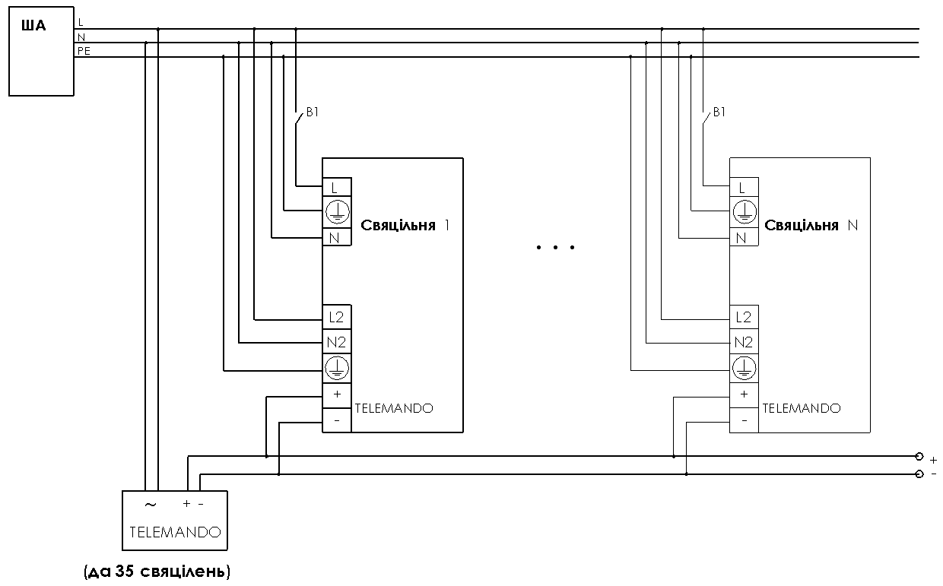


ТОВ «ТК «Світлові Технології»
Світильник OWP ECO LED 595 EM 4000K
ПАСПОРТ

- Призначення
1.1. Світильник вбудований на напівпровідникових джерелах світла (світлодіодах), укомплектований блоком резервного живлення, призначений для загального освітлення адміністративно-громадських і виробничих приміщень та розрахований для роботи в мережі зі змінним струмом 220 В (±10%), 50 Гц (±0,4 Гц). Якість електроенергії повинна відповідати ГОСТ Р 54149-2010.
1.2. Світильник забезпечує роботу аварійного EM LED module при аварійному вимкненні напруги живлення. Батарея підтримує роботу EM LED module не менше 1 години в даному режимі. Світловий потік світильника при цьому складає 10% від номінального.
1.3. Світильник відповідає вимогам безпеки ТР ТС 004/2011 «Про безпеку низьковольтного обладнання», ТР ТС 020/2011 «Електромагнітна сумісність технічних засобів».
1.4. Світильник може бути безпосередньо встановлений на поверхні із нормально займистого матеріалу.
1.5. Клас захисту від ураження електричним струмом – I.

- Комплект поставки
Світильник, шт. 1
Упаковка, шт. 1
Паспорт, шт. 1

- Вимоги з техніки безпеки
Установку і чистку світильника проводити лише з вимкненим живленням.

4. Правила експлуатації та установка
4.1. Експлуатація світильника здійснюється у відповідності з «Правилами технічної експлуатації електроустановок споживачів».
4.2. Розпакувати світильник, зняти захисну рамку з розсіювачем, провести мережеві проводи через отвір в корпусі, корпус встановити на поверхню стелі.
4.3. Підключити струмовий провід до клемної колодки у відповідності зі вказаною полярністю L, N.
4.4. Підключити акумулятор до блоку резервного живлення. Після першого підключення виносного блоку до мережі рекомендовано дочекатися повної підзарядки акумуляторної батареї (24 години).
Увага! При довготривалому вимкненні світильника від мережі (більше 7 днів), необхідно відключати акумулятор для уникнення розрядки акумулятора.
4.5. Підключити до контактних затисків L2, N2 проводи живлення, що забезпечують безперервний заряд батареї.
4.6. Закріпити захисну рамку з розсіювачем.
4.7. Забруднене скло очищувати м’якою ганчіркою, змоченою в слабкому мильному розчині.

5. Свідоцтво про прийняття
Світильник відповідає ТУ 3461-001-44919750-12 і визнаний придатним для експлуатації.
Дата випуску
Контролер
Пакувальник
Світильник сертифікований.

6. Гарантійні обов’язки
6.1. Завод-виробник зобов’язується безоплатно відремонтувати чи замінити світильник, який вийшов з ладу не з вини покупця в умовах нормальної експлуатації протягом гарантійного строку.
6.2. Гарантійний строк – 36 місяців з дня виготовлення світильника.
6.3. Строк служби світильників за нормальних кліматичних умов при дотриманні правил монтажу та експлуатації складає:
- 8 років – для світильників, корпус і/або оптична частина (розсіювач) яких виготовлені з полімерних матеріалів;
- 10 років – для решти світильників.

Адреса заводу-виробника: 390010, м. Рязань, вул. Магістральна буд.11-а.

Дата продажу_____________________________________________________________________________________________________________________________________________
Штамп магазину

Мал. 1. Габарити світильника Мал. 2. Схема електричних з’єднань:

Мал. 3.

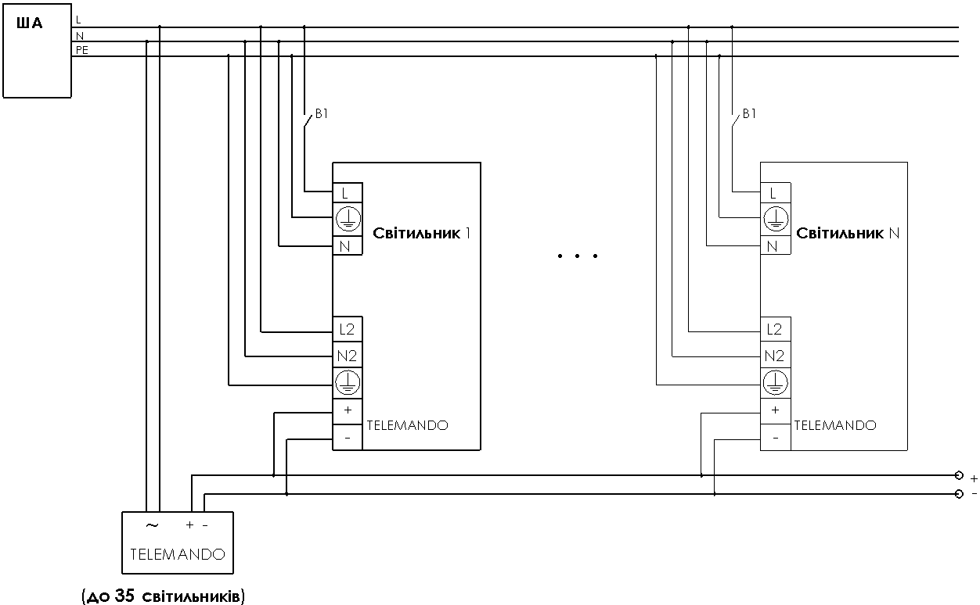

Артикул | Номинальная мощность, Вт | Цветовая температура, К | Световой поток, люмен | Индекс цветопередачи, не менее, Ra | Коэффициент мощности, не менее | Габариты, мм, AxBxC | Масса, кг, не более | Климатическое исполнение и категория размещения | Степень защиты от воздействия окружающей среды IP | Тип рассеивателя
OWP ECO LED 595 EM 4000K | 36 | 4000 | 2750 | 82 | 0,95 | 595x595x95 | 5,9 | УХЛ 2 | 54 | Опаловое листовое оргстекло в рамке
OWP ECO LED 595 IP54/IP20 EM 4000K mat | 36 | 4000 | 2750 | 82 | 0,95 | 595x595x95 | 8,2 | УХЛ 2 | 54/20 | Силикатное матированное стекло
При монтаже светильников необходимо использовать комплект креплений Х2 (в комплект поставки не входит), в случае использования иных установочных элементов гарантия на светильники не распространяется.

Luminaire name | Rated power, W | Color temperature, K | Luminous flux, lumen | Color rendering index, min., Ra | Power factor, min. | Dimensions, mm, AxBxC | Weight, kg, max. | Climatic version and location category | Environmental protection level IP | Type of the diffuser
OWP ECO LED 595 EM 4000K | 36 | 4000 | 2750 | 82 | 0,95 | 595x595x95 | 5,9 | Clm App2 | 54 | Opal sheet framed plexiglass
OWP ECO LED 595 IP54/IP20 EM 4000K mat | 36 | 4000 | 2750 | 82 | 0,95 | 595x595x95 | 8,2 | Clm App2 | 54/20 | Silicate matt glass
During the installation of the lighting fixture, please, use the set of fasteners Х2 (not included into delivery set), in case of usage of other mounting components guarantee is considered to be invalid.

Артикул | Нақтылы қуаты, Вт | Түстік температура, К | Жарықтық ағын, люмен | Жарық беру индексі, Ra кем емес | Қуаттылық коэффициенті, кем емес | Габариттері, мм, AxBxC | Салмағы, кг, көп емес | Климаттық орындалуы және орналасу санаты | Қоршаған ортаның әсерінен қорғау деңгейі IP. | Шашыратқыш түрі
OWP ECO LED 595 EM 4000K | 36 | 4000 | 2750 | 82 | 0,95 | 595x595x95 | 5,9 | ОСК 2* | 54 | Жылтыр тастан жасалған жиектемедегі беттік органикалық әйнек
OWP ECO LED 595 IP54/IP20 EM 4000K mat | 36 | 4000 | 2750 | 82 | 0,95 | 595x595x95 | 8,2 | ОСК 2* | 54/20 | Силикатті теңелген әйнек
Шамдалдарды орнатуда бекіткіштер жинағын пайдалану керек Х2 (жеткізілім жиынтығына кірмейді), басқа орнату элементтерін пайдаланған жағдайда шамдалдарға кепілдік берілмейді.

Артыкул | Намінальная магутнасць, Вт | Колеравая тэмпература, К | Светлавы струмень, люмен | Індэкс колераперадачы, Ra | Каэфіцыент магутнасці,  не менш за | Габарыты, мм, AxBxC | Маса, кг, не больш за | Кліматычнае выкананне і катэгорыя размяшчэння | Ступень абароны ад уздзеяння навакольнага асяроддзя IP | Тып рассейвальніка
OWP ECO LED 595 EM 4000K | 36 | 4000 | 2750 | 82 | 0,95 | 595x595x95 | 5,9 | УХЛ 2 | 54 | Апалавае ліставое аргшкло ў рамцы
OWP ECO LED 595 IP54/IP20 EM 4000K mat | 36 | 4000 | 2750 | 82 | 0,95 | 595x595x95 | 8,2 | УХЛ 2 | 54/20 | Сілікатнае маціраванае шкло
Пры мантажы свяцільняў неабходна выкарыстоўваць камплект мацаванняў Х2 (у камплект пастаўкі не ўваходзіць), у выпадку выкарыстання іншых установачных элементаў гарантыя на свяцільні не распаўсюджваецца.

Артикул | Номінальна потужність, Вт | Кольорова температура, К | Світловий потік, люмен | Індекс кольоропередачі, не менше, Ra | Коефіцієнт потужності, не менше | Габарити, мм, AxBxC | Маса, кг, не більше | Кліматичне виконання і категорія розміщення | Ступінь захисту від впливу навколишнього середовища IP | Тип розсіювача
OWP ECO LED 595 EM 4000K | 36 | 4000 | 2750 | 82 | 0,95 | 595x595x95 | 5,9 | УХЛ 2 | 54 | Опалове листове оргскло в рамці
OWP ECO LED 595 IP54/IP20 EM 4000K mat | 36 | 4000 | 2750 | 82 | 0,95 | 595x595x95 | 8,2 | УХЛ 2 | 54/20 | Силікатне матоване скло
При монтажі світильників необхідно використовувати комплект кріплень Х2 (в комплект поставки не входить), у разі використання інших настановних елементів гарантія на світильники не поширюється.

